
НАШИ ВСТРЕЧИ ВОЗОБНОВИЛИСЬ!
СОВЕРШЕННО НОВЫЙ ФОРМАТ
ГРЕЧЕСКИЙ РАЗГОВОРНЫЙ КЛУБ –
ΜΟΝΟ ΕΛΛΗΝΙΚΑ»
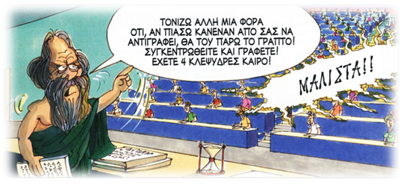
Дорогие друзья! Москва, 8 ноября 2016г.
И в это воскресенье 6 ноября 2016г. с неизменным успехом прошла седьмая встреча нашего - Разговорного клуба «Общаться по-гречески-только по-гречески» - «ΕΠΙΚΟΙΝΩΝΟΥΜΕ ΕΛΛΗΝΙΚΑ – ΜΟΝΟ ΕΛΛΗΝΙΚΑ» при Греческом Культурном Центре-ГКЦ.
В знакомой и привычной теперь уже всем атмосфере искренней радости, непринужденных улыбок, на фоне греческой музыки, ярких, живых красок и живописных греческих пейзажей, изрисованных на стенах греческого ресторана «Порто Миконос» [ул. Сущевская, 27, стр. 2 (ст. метро Новослободская/Менделеевская] наши старожилы и наши новые друзья имели возможность в неформальной обстановке погрузиться в атмосферу живого общения на греческом языке, обсудить различные темы, связанные с современной жизнью Эллады, с ее историей, ее культурой и традициями, балуя при этом себя чашкой греческого кофе, греческими закусками и лакомствами в теплой, непринужденной компании единомышленников и носителей языка-модераторов, которые руководят процессом беседы.
Целями создания клуба являются поддержание и совершенствование разговорного навыка у учащихся, помощь в преодолении языкового барьера, расширение знаний, кругозора о греческой культуре, приятное общение на греческом зыке!!!
Седьмая тема нашего Клуба «Общаться по-гречески – только по- гречески» по предложению и согласованию участников предыдущей сессии:: «Обсуждение книги билингвы ”Мосхос-Афина” – Обсуждение Национального Дня «ОХИ», натиска итало-фашисткой агрессии в 1940 году».
Модератором этой сессии выступили, помимо директора ГКЦ Теодоры Янници, откомандированный педагог по линии Министерства просвещения Греческой Республики Георгия Пападопулу и наш молодой педагог, преподаватель группы по подготовке к сдаче Сертификата знания греческого языка Костас Явропулос.

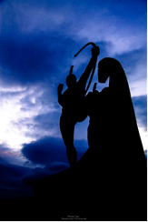
В ходе нашего заседания Теодора Янници прочитала несколько живописных отрывков из произведений современной литературы, ярко отражающих дух патриотизма, всеобщее ликование и эйфорию, охватившее греческое население утром 28 октября 1940 года, когда стал известен отказ греческого премьера Иоанниса Метаксаса на предъявленный ночью ультиматум итальянского правительства о разрешении на проезд по греческой территории итальянского войска. Последовала живая дискуссия, на которой была подчеркнута особенность праздника Дня «ОХИ», когда мы, греки, отмечаем вступление в разрушительную Вторую Мировую Войну, отмечаем успешное сопротивление агрессорам на протяжении 216 дней, отмечаем уникальный пример единения, сплочения нации, проявления отваги и самых лучших качеств коллективной ответственности за сохранение своей преемственности и идентичности.

Георгия Пападопулу рассказала мотивацию и целесообразность недавно выпущенной Муниципалитетом города Аспропиргос (при содействии координатора по образованию и Генерального Секретариата Греков Зарубежья МИД Греции) билингвы «Мосхос-Афина» - сказки, составленной к окончанию прошлого 2015-2016 академического года самими учениками греческой школы греческого-родного языка, за которую она отвечает. Сказка-театрализованное действие «Мосхос - Афина» основывается на сказке-путешествии по двум странам, написанной самими учениками школы греческого языка в сопровождении видеоматериалов о достопримечательностях двух столиц наших братских государств. Речь идет и театральной постановке сказочного путешествия по двум столицам наших государств, предпринимаемого самыми учащимися
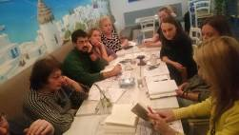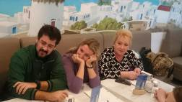
Пользуясь случаем, выражаем глубокую благодарность гостеприимным и радушным хозяевам «Порто Миконос» Елене Яннулату и Яннису Космидису за любезное гостеприимство и угощение замечательными сладостями и желаем им большого профессионального успеха и личного, семейного счастья. Пространство «Порто Миконос» вдохновляет нас…
Договорились о нашей следующей встрече спустя две недели, в воскресенье 20 ноября с.г., в 18.00, на тему: «Танец в жизни греков (по случаю исполнения 10летия Танцевальному Коллективу ГКЦ). – Что мы знаем о памятной дате Политехнио (17 ноября 1973г.)».
Желающих принять участие просим связаться с координатором клуба Светланой Мартыновой по электронной почте sve.martynova@gmail.com, hcc@mail.ru для получения дальнейшей информации.

soundMix
Просим обратить внимание, что для участия во встрече обязательна предварительная запись, в связи с ограничением по количеству участников.

Ждем Вас!
Прилагаются фотографии и материалы со встречи. Также прилагается ссылка на видео с заседания нашего Клуба https://youtu.be/W6UieKFGDrI

С уважением
Теодора Янници,
директор Греческого культурного Центра
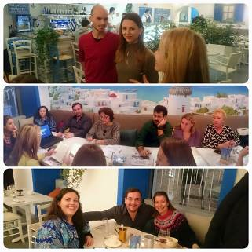

ΕΛΛΗΝΙΚΗ ΛΕΣΧΗ ΔΙΑΛΟΓΟΥ ΚΑΙ ΕΠΙΚΟΙΝΩΝΙΑΣ
«ΜΟΝΟ ΕΛΛΗΝΙΚΑ»

Μόσχα, 8 Νοεμβρίου 2016
Αγαπητοί φίλοι,

Και αυτή την Κυριακή 6 Νοεμβρίου συνεχίστηκε στις φιλόξενες εγκαταστάσεις του ελληνικού εστιατορίου «Πόρτο Μύκονος» με την ίδια αμείωτη επιτυχία, σε φιλική και αβίαστη ατμόσφαιρα, με ελληνικούς ήχους, μεστά χρώματα και γραφικά ελληνικά τοπία ως μουσικό-εικαστική υπόκρουση, η έβδομη συνεδρία της Ελληνικής Λέσχης Διαλόγου και Επικοινωνίας «Επικοινωνούμε Ελληνικά-Μόνο Ελληνικά», που εντάσσεται στο πλαίσιο της ευρύτερης παιδαγωγικής-πολιτισμολογικής δράσης μας, προϋποθέτει συναντήσεις, σε τακτική βάση, όπου σε άμεση, αβίαστη και φιλική ατμόσφαιρα οι συμμετέχοντες συζητούν διάφορα θέματα ενδιαφέροντός τους, τα οποία έχουν νωρίτερα επιλέξει και ορίσει. Τη συζήτηση συντονίζουν καθηγητές, φορείς της νεοελληνικής γλώσσας.
Στо πλαίσιо αυτών των συναντήσεων οι μαθητές της ελληνικής γλώσσας έχουν την ευκαιρία να συζητήσουν σε φιλική ατμόσφαιρα διάφορα θέματα που αφορούν το σύγχρονο βίо στην Ελλάδα, τον πολιτισμό και τις παραδόσεις της Χώρας μας, αλλά και να περάσουν μερικές ευχάριστες βραδιές, απολαμβάνοντας τσάι, καφέ και ελληνικά γλυκά με την παρέα παλαιών και καινούριων φίλων, Ελλήνων και Φιλελλήνων. Στόχο των συναντήσεων αποτελεί η ανάπτυξη των γλωσσικών δεξιοτήτων των μαθητών, κυρίως του προφορικού τους λόγου, η διευκόλυνση της προφορικής επικοινωνίας, αλλά και η εμβάθυνση γνώσεων για τον ελληνικό πολιτισμό.
Το θέμα της έβδομης συνάντησης της Λέσχης, κατόπιν πρότασης των συμμετεχόντων στην πρηγούμενη συνεδρία, διατυπώνεται ως εξής: «Η δίγλωσση έκδοση του παραμυθιού “Μόσχος-Αθηνά”. – Η Εθνική Επέτειος του “ΟΧΙ”».

MOΣXOΣ & AΘHNA
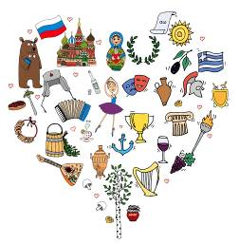
PIAGA BOVLU

Συντονιστής της συνεδρίας αυτή τη φορά, εκτός της διευθύντριας του Κέντρου Ελληνικού Πολιτισμού – Κ.Ε.Π. Δώρας Γιαννίτση, ήταν η εν Μόσχα αποσπασμένη εκπαιδευτικός του Υπουργείου Παιδείας και Θρησκευμάτων της Ελλάδος Γεωργία Παπαδοπούλου και ο καθηγητής μας, αρμόδιος για το τμήμα προετοιμασίας για τις εξετάσεις της Ελληνομάθειας, Κωνσταντίνος Γιαβρόπουλος.
Η Δώρα Γιαννίτση, προβαίνοντας σε ανάγνωση χαρακτηριστικών αποσπασμάτων από κείμενα της νεοελληνικής λογοτεχνίας που παραθέτουν έντονες περιγραφές από τη σύσσωμη ευφορία, τον ενθουσιασμό που διαπέρασε τον ελληνικό λαό το πρωί της 28^{ης} Οτωβρίου 1940, όταν, πληροφορούμενος το «ΟΧΙ» του πρωθυπουργού Ιωάννη Μεταξά στο ιταλικό τελεσίγραφο, ξεχύνεται στους δρόμους πανηγυρίζοντας, έδωσε το έναυσμα για συζήτηση, κατά την οποία επισημάνθηκε η ιδιαιτερότητα της Εθνικής Επετείου της 28^{ης} Οκτωβρίου, όταν εμείς οι Έλληνες εορτάζουμε την είσοδό μας στο ζοφερό, καταστρεπτικό Β’ Παγκόσμιο Πόλεμο, τιμώντας, παράλληλα, τη μοναδικότητα της ελληνικής αντίστασης στον Άξονα, που διήρκησε 216 ημέρες μέχρι την πτώση της Κρήτης στις 31/05/1941, τιμώντας τη συσπείρωση και ενότητα του ελληνικού λαού και την εκδήλωση της βέλτιστης, συλλογικής, συνειδητής και υπεύθυνης αντίδρασης-αντίστασης για τη διαφύλαξη της εθνικής ταυτότητας, της συνέχειας του Ελληνισμού ως έννοιας-περιεχομένου και ως οντότητας στο χώρο και το χρόνο.

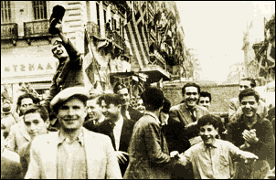
Από τους μεγάλους πανηγυρισμούς της Αθήνας,
για τις νίκες του ελληνικού στρατού εις βάρος
των Ιταλών εισβολέων – Большой праздник в Афинах. Люди отмечают победы греческой армии над итальянскими войсками

Η Γεωργία Παπαδοπούλου εξήγησε τα εκπαιδευτικά κίνητρα και τη σκοπιμότητα δημιουργίας από τους μαθητές του Σχολείου Ελληνικής Μητρικής Γλώσσας στη Μόσχα, για το οποίο είναι αρμόδια, του παραμυθιού «Μόσχος - Αθηνά». Πρόκειται για θεατρικό δρώμενο-παραμύθι–δραματοποιημένο βιβλίο-ταξιδιωτική ιστορία, που συνέταξαν όλοι μαζί οι μαθητές του Σχολείου Ελληνικής Μητρικής Γλώσσας, εμπνεόμενοι από το αφιερωματικό έτος 2016 ΕΛΛΑΔΑΣ-ΡΩΣΙΑΣ, ενόψει της λήξης του ακαδημαϊκού έτους 2015-2016. Στη συνέχεια, κατόπιν της ευγενικής διαμεσολάβησης της συντονίστριας εκπαίδευσης και της ΓΓΑΕ του ΥΠΕΞ, το παραμύθι δημοσιεύθηκε σε δίγλωσση έκδοση από το Δήμο Ασπροπύργου. Όπως ανέφερε η κυρία Παπαδοπούλου, απώτερο εκπαιδευτικό στόχο αποτέλεσε η γνωριμία των μαθητών αβίαστα και βιωματικά με τον πολιτισμό των δύο χωρών μας, της Ελλάδας και της Ρωσίας μέσα από μία περιήγηση στα σημαντικότερα μνημεία και αξιοθέατρα των δύο πρωτευουσών μας, της Αθήνας και της Μόσχας.
Εξαιρετικοί οικοδεσπότες η Ελένη Γιαννουλάτου και ο Γιάννης Κοσμίδης, ιδοκτήτες του «Πόρτο Μύκονος», τους οποίους ευχαριστούμε ιδιαίτερα για την ευγενική φιλοξενία και το νοστιμότατο κέρασμα ανατολίτικων γλυκών. Τους ευχόμαστε κάθε επιτυχία στην επαγγελματική τους σταδιοδρομία και οικογενειακή ευτυχία. Ο χώρος πραγματικά μάς εμπνέει...
Κανονίσαμε να ανανεώσουμε την επόμενη συνάντησή μας για την Κυριακή 6 Νοεμβρίου 2016, ώρα 18.00, με θέμα «Ο χορός στη ζωή των Ελλήνων (με την ευκαιρία συμπλήρωσης 10ετίας του Χορευτικού Συγκροτήματος του Κ.Ε.Π. – Τί γνωρίζουμε για το Πολυτεχνείο.».
Για περισσότερες πληροφορίες και για να δηλώσετε συμμετοχή δύνασθε να απευθύνεστε στην ηλεκτρονική διεύθυνση sve.martynova@gmail.com (αρμόδια η σπουδάστρια του Κέντρου Ελληνικού Πολιτισμού κα Σβετλάνα Μαρτίνοβα).

Απαραίτητη προϋπόθεση για τη συμμετοχή είναι η υποβολή δήλωσης συμμετοχής, λόγω του περιορισμένου αριθμού θέσεων.
Επισυνάπτονται φωτογραφίες και υλικό, ειδικά ετοιμασμένο για τη συνάντηση. Eπίσης παρατίθεται βίντεο από τη συνάντηση της Λέσχης μας https://youtu.be/W6UieKFGDrI

Σας περιμένουμε!
Με εκτίμηση
Δώρα Γιαννίτση,
δ/ντρια Κέντρου Ελληνικού Πολιτισμού-Κ.Ε.Π.

